Караваевский вестник

Информационный бюллетень
учредители: Совет депутатов и администрация Караваевского
сельского поселения
Костромского муниципального района Костромской области

Выходит  с 27 сентября 2006 года | № 17, 30 марта 2021 года  Бюллетень выходит по мере необходимости
Содержание
Решение Совета депутатов Караваевского сельского поселения Костромского муниципального района Костромской области от 25.03.2021 года № 6-3 «О рассмотрении отчета о работе МКУК ЦНК «Традиция» за 2020 год»………………………………………………………………………………………………………1
Решение Совета депутатов Караваевского сельского поселения Костромского муниципального района Костромской области от 25.03.2021 года № 7-3 «О рассмотрении отчета о работе МКУК ЦТТ «Карусель» за 2020 год»………………………………………………………………………………………………………….2
Решение Совета депутатов Караваевского сельского поселения Костромского муниципального района Костромской области от 25.03.2021 года № 8-3 «О передаче части полномочий Караваевского сельского поселения Костромского муниципального района Костромской области по созданию условий для организации досуга и обеспечения жителей поселения услугами организаций культуры Костромскому муниципальному району Костромской области»…………………………………………………………….2

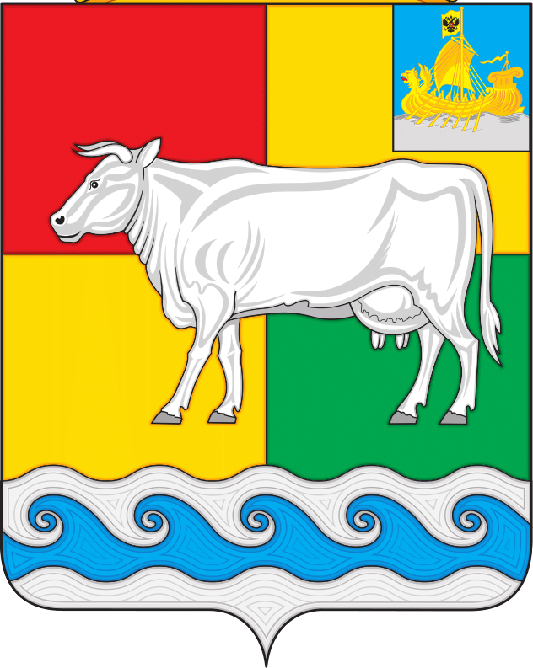
СОВЕТ ДЕПУТАТОВ КАРАВАЕВСКОГО СЕЛЬСКОГО ПОСЕЛЕНИЯ
КОСТРОМСКОГО МУНИЦИПАЛЬНОГО РАЙОНА
КОСТРОМСКОЙ ОБЛАСТИ
третьего созыва

Р Е Ш Е Н И Е

25 марта 2021 года № 6-3 п. Караваево

О рассмотрении отчета о работе МКУК ЦНК «Традиция» за 2020 год

Заслушав и обсудив отчет директора МКУК ЦНК «Традиция» о работе учреждения за 2020 год, Совет депутатов РЕШИЛ:
1. Признать работу МКУК ЦНК «Традиция» за 2020 год удовлетворительной.
2. Рекомендовать МКУК ЦНК «Традиция» считать приоритетными в 2021 году следующие вопросы в своей деятельности:
2.1. работа с молодежью;
2.2. создание индивидуального проекта для организации культурного досуга населения;
2.3. привлечение к работе молодых кадров.
3. Настоящее решение вступает в силу с момента подписания, подлежит официальному опубликованию в информационном бюллетене «Караваевский вестник».

Председатель Совета депутатов
Караваевского сельского поселения, О.Е. Теребрина
Глава Караваевского сельского поселения
***
СОВЕТ ДЕПУТАТОВ КАРАВАЕВСКОГО СЕЛЬСКОГО ПОСЕЛЕНИЯ
КОСТРОМСКОГО МУНИЦИПАЛЬНОГО РАЙОНА
КОСТРОМСКОЙ ОБЛАСТИ
третьего созыва

Р Е Ш Е Н И Е

25 марта 2021 года № 7-3 п. Караваево

О рассмотрении отчета о работе МКУК ЦТТ «Карусель» за 2020 год

Заслушав и обсудив отчет директора МКУК ЦТТ «Карусель» о работе учреждения за 2020 год, Совет депутатов РЕШИЛ:
1. Признать работу МКУК ЦТТ «Карусель» за 2020 год удовлетворительной.
2. Рекомендовать МКУК ЦТТ «Карусель» считать приоритетными в 2021 году следующие вопросы в своей деятельности:
2.1. работа с молодежью;
2.2. создание индивидуального проекта для организации культурного досуга населения.
3. Настоящее решение вступает в силу с момента подписания, подлежит официальному опубликованию в информационном бюллетене «Караваевский вестник».

Председатель Совета депутатов
Караваевского сельского поселения, О.Е. Теребрина
Глава Караваевского сельского поселения
***
СОВЕТ ДЕПУТАТОВ КАРАВАЕВСКОГО СЕЛЬСКОГО ПОСЕЛЕНИЯ
КОСТРОМСКОГО МУНИЦИПАЛЬНОГО РАЙОНА
КОСТРОМСКОЙ ОБЛАСТИ
третьего созыва

Р Е Ш Е Н И Е

25 марта 2021 года № 8-3 п. Караваево

О передаче части полномочий Караваевского сельского поселения
Костромского муниципального района Костромской области по созданию условий для организации досуга и обеспечения жителей поселения услугами организаций культуры Костромскому муниципальному району
Костромской области

Рассмотрев письмо главы Костромского муниципального района Шиловой Е.А. № 435 от 18 февраля 2021г. о передаче части полномочий по созданию условий для организации досуга и обеспечения жителей поселения услугами организаций культуры с уровня сельских поселений Костромскому муниципальному району, руководствуясь пунктом 9 части 1 статьи 7 Устава муниципального образования Караваевское сельское поселение Костромского муниципального района Костромской области, Совет депутатов РЕШИЛ:
1. В передаче части полномочий Караваевского сельского поселения Костромского муниципального района Костромской области по созданию условий для организации досуга и обеспечения жителей поселения услугами организаций культуры Костромскому муниципальному району Костромской области отказать.
2. Уведомить орган местного самоуправления Костромскому муниципальному району Костромской области о принятии соответствующего решения.
3. Настоящее решение вступает в силу с момента подписания, подлежит официальному опубликованию в информационном бюллетене «Караваевский вестник».

Председатель Совета депутатов
Караваевского сельского поселения, О.Е. Теребрина
Глава Караваевского сельского поселения

Информационный бюллетень учрежден Советом депутатов
и администрацией Караваевского сельского поселения.
Тираж 2 экз.,
Адрес: Костромская область, Костромской район,
п. Караваево, ул. Штеймана, д.5

